**השמת בלוק**

**פריט לא סיריאלי**

לאחר פתיחת QN יש להיכנס ל-MIGO 🡨 Transfer Posting 🡨 Other 🡨 344 (TR blocked to unre.)

בלשונית Transfer Posting יש להכניס מק"ט ב-Material, Plant – IL9B, Stor.Loc – HCT1

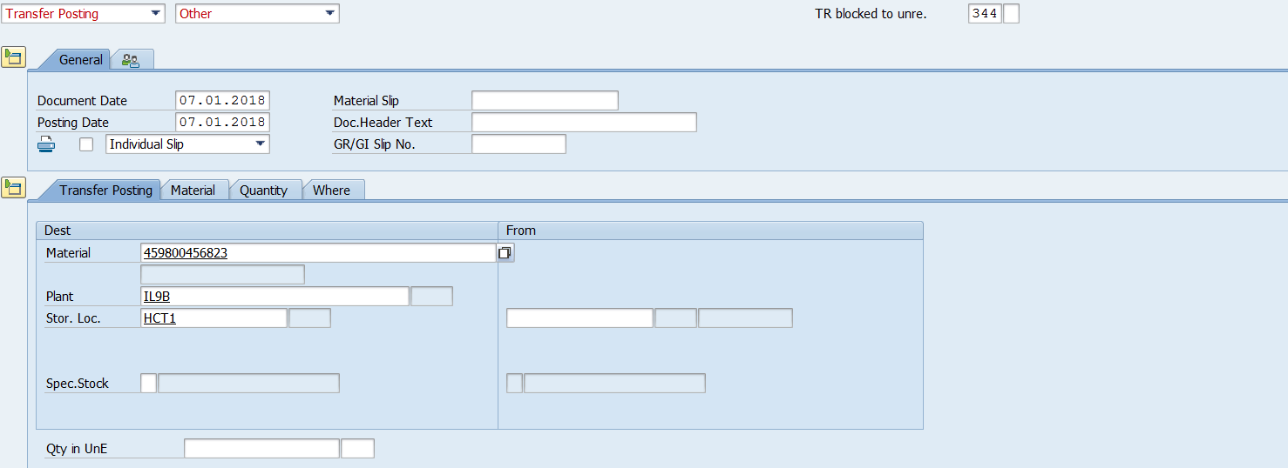

בלשונית Quantity להכניס כמות

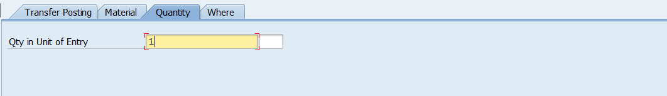

לשונית Where

לוודא ש- Movement Type=344

ללחוץ Enter

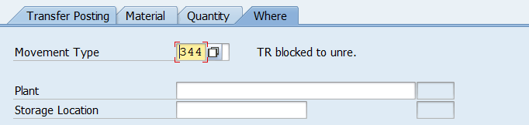

CHECK 🡨 POST

נפתח המסך הבא:

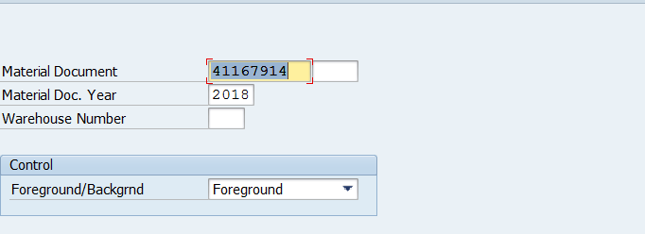

ללחוץ ENTER

לסמן את השורה המתאימה (מיקום המלאי אותו רוצים לשים בבלוק, **אין לשים בלוק על חומר במרלוג**)

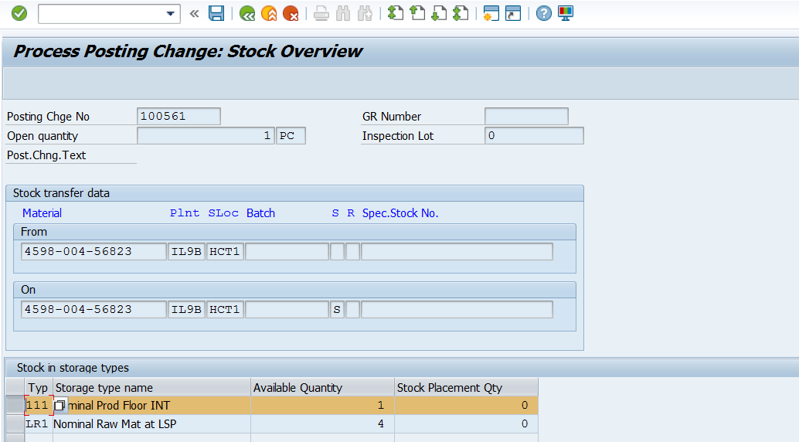

SAVE

לסמן ליד המיקום הנבחר V בעמודת Post to same bin

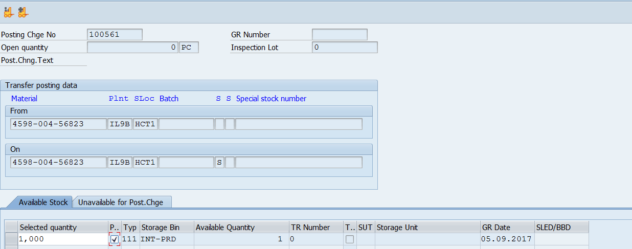

SAVE

לפתוח טרנזקציה LT24, להכניס מק"ט רלוונטי וללחוץ על שעון

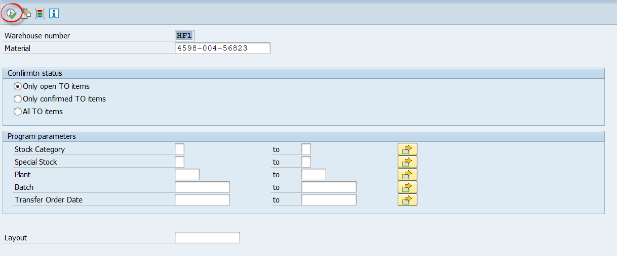

יש לעמוד עם הסמן בשורת ה-TO וללחוץ פעמיים על סמן המלגזה לצורך אישור

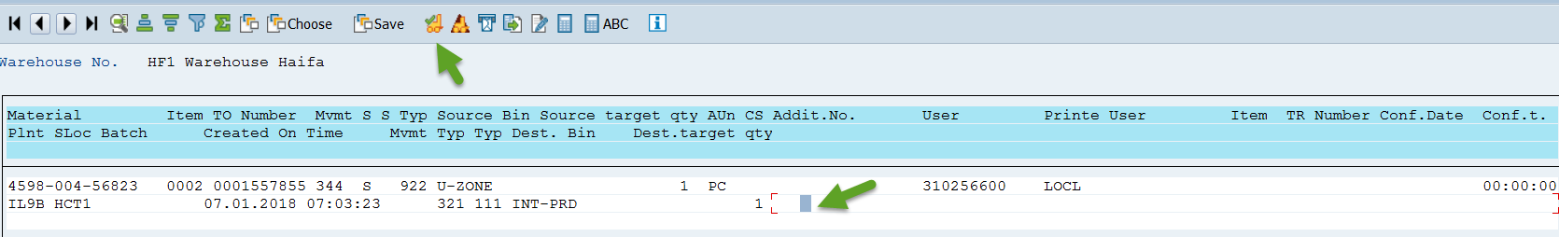

יש לוודא במסך LS24 כי הפריט אכן הושם בבלוק במיקום הנדרש

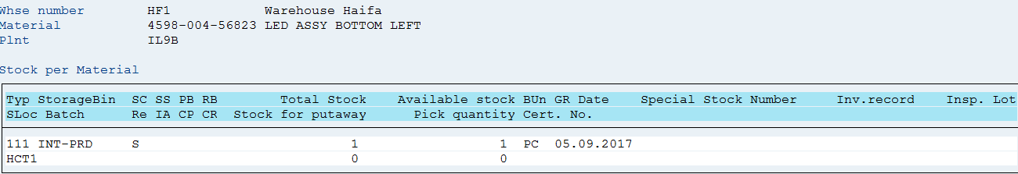

**החלפת מודול (בפקודה מדווחת)**

יש להיכנס לפקודה הרלוונטית ב-CO02 ולהיכנס ל-component Overview

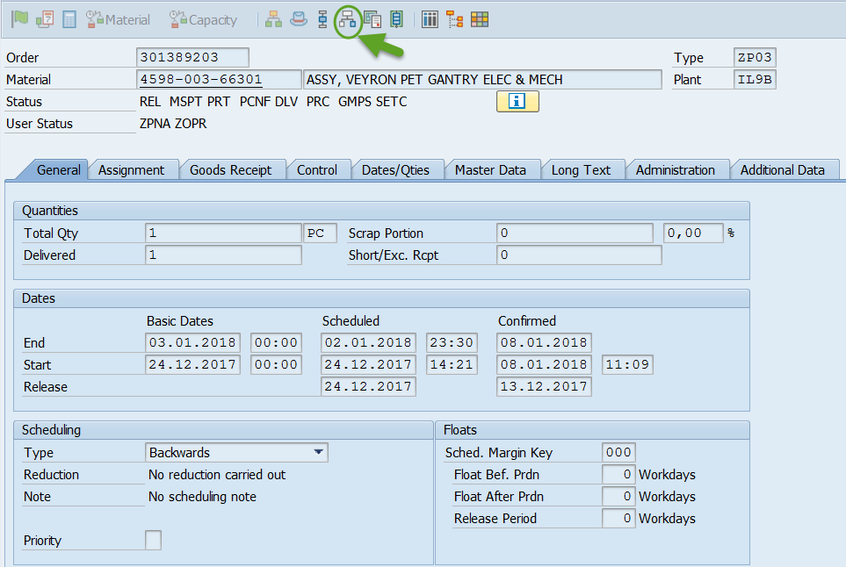

להוסיף שתי שורות של המודול, אחת בכמות -1 (עבור היחידה שמורידים מהמערכת) ואחת בכמות 1 (עבור היחידה שמוסיפים).

בעמודת Item Category יש לסמן L.

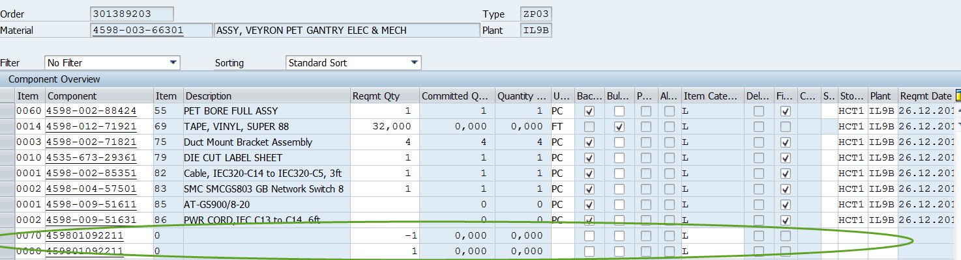

ללחוץ ENTER

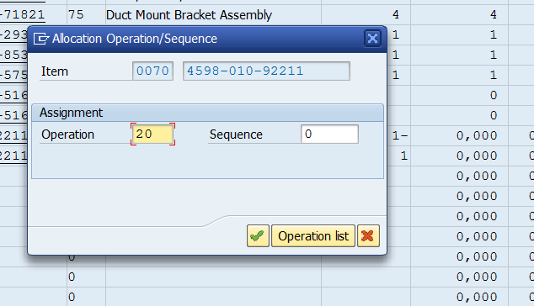

במסך שנפתח יש למלא Operation 20 ולאשר.

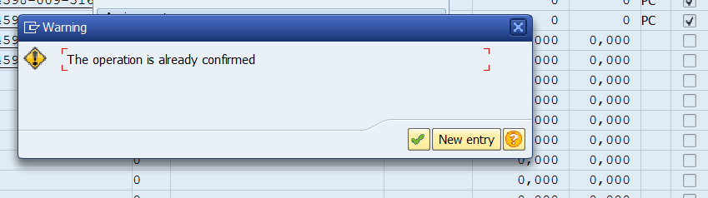

יש לאשר.

המסכים האלו יפתחו פעמיים, יש לאשר את שניהם.

לאחר מכן יש לשמור.

יש להיכנס ל-MIGO, Goods Issue להכניס מספר הזמנה 🡨 ENTER

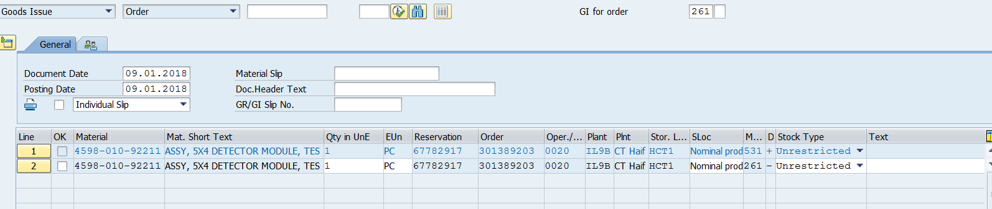

בשורה שהMovement Type 531 יש להכניס בשורת סיריאלי את ה-SN של המודול שהוחלף ולסמן Item OK

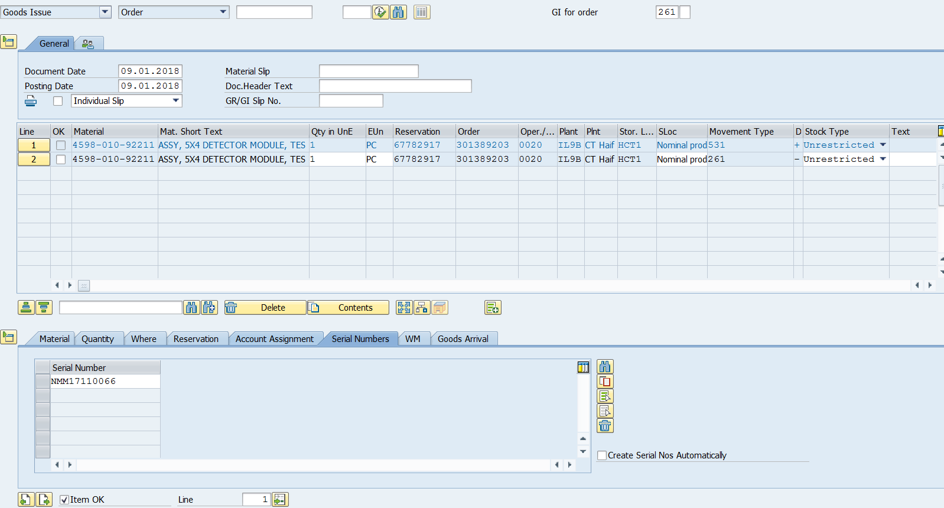

בשורה שהMovement Type 261 יש להכניס בשורת סיריאלי את ה-SN של המודול שהוחלף ולסמן Item OK.

CHECK 🡨 POST

אם נפתח המסך הבא יש לאשר:

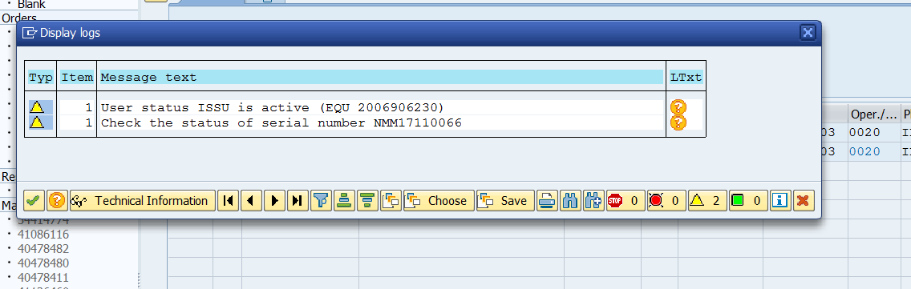

נפתח המסך הבא, יש ללחוץ על ENTER

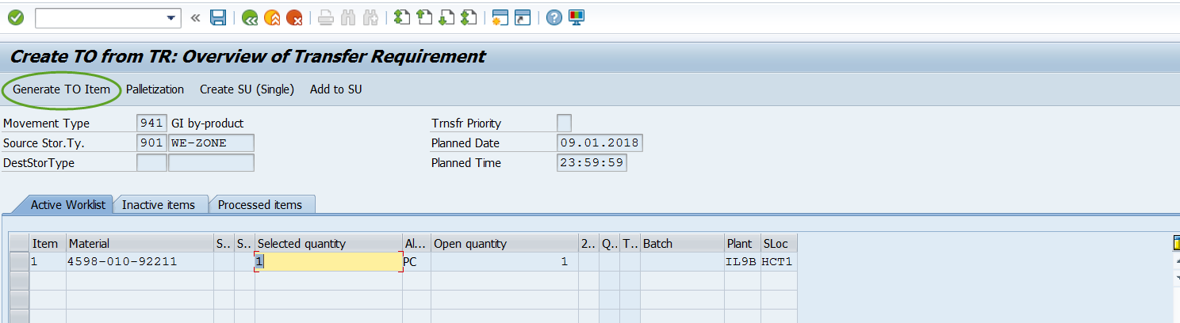

Generate TO Item 🡨 SAVE

LT24, יש להכניס מק"ט



לעמוד על השורה ולאשר בסימון מלגזה.

יש לשים לב כי ה-TO הינו ל-101 DET.

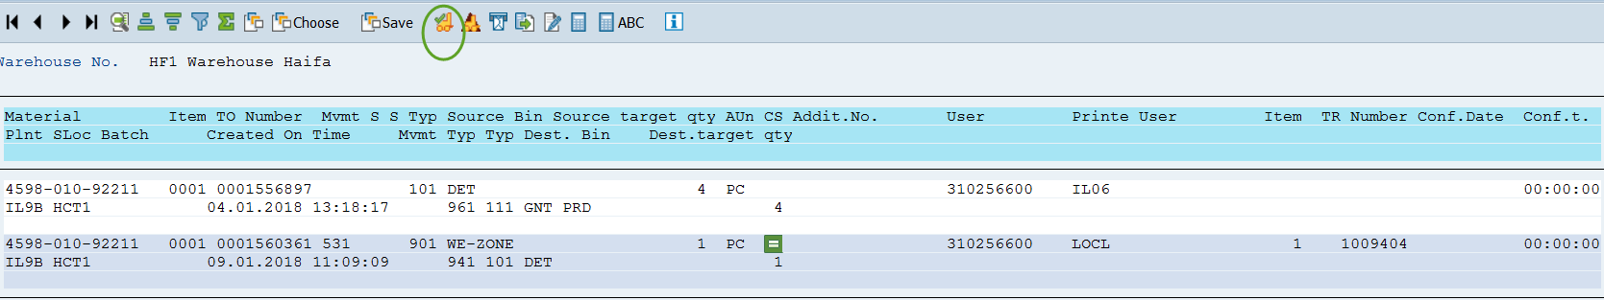

**השמת בלוק**

יש להיכנס ל-MIGO, transfer Posting TR blockes to unre. 344

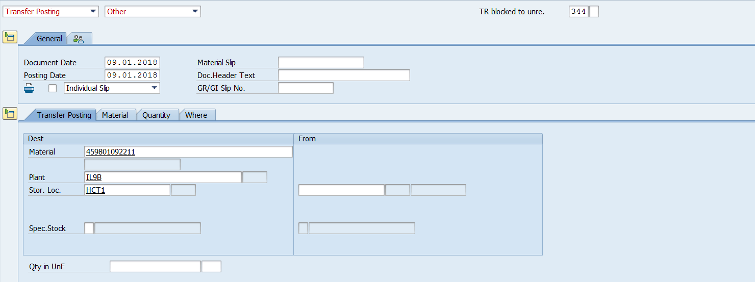

להכניס מק"ט, Plant IL9B, Stor.Loc HCT1 בלשונית Quantity להכניס כמות וללחוץ ENTER.

יש לוודא שבעמודת WHERE התנועה תהיה גם 344

בלשונית Serial Numbers שתיפתח יש להכניס את הסיראלי של הפריט שהוסר

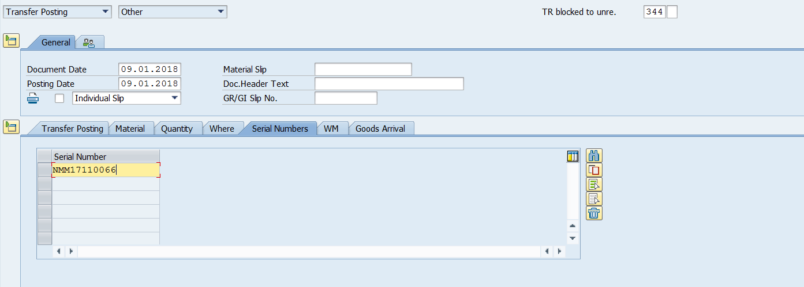

CHECK 🡨 POST

לאחר המסך הבא שיפתח יש ללחוץ ENTER

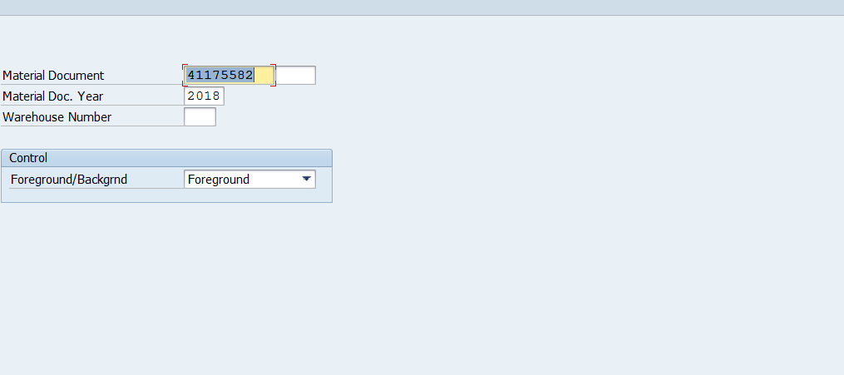

לסמן את השורה TYP 101

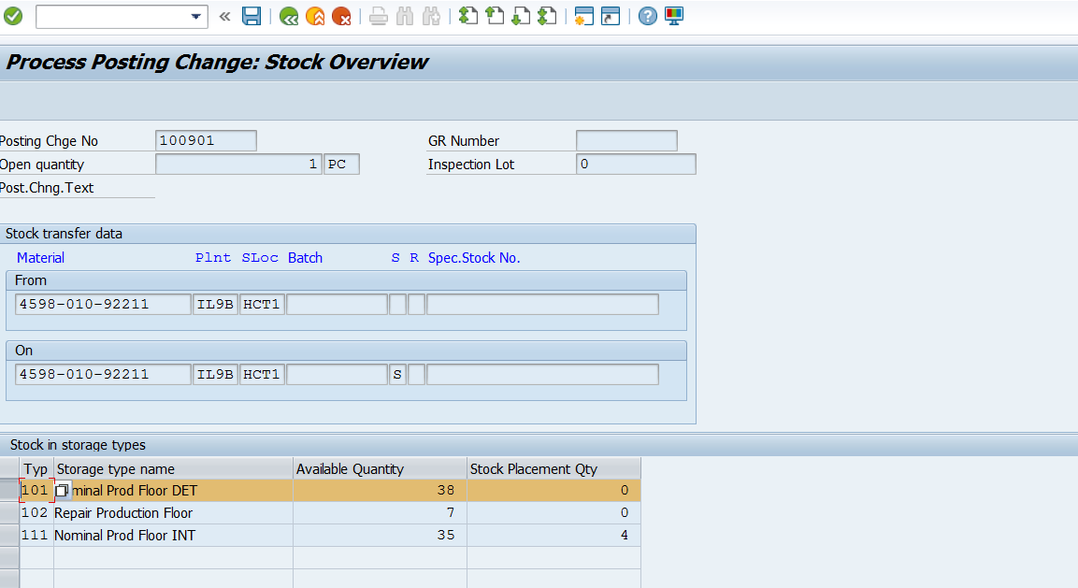

SAVE.

יש לוודא שאכן הפריט הוחזר למחלקת מודולים (כי למעשה החזרנו להם כעת את המלאי).

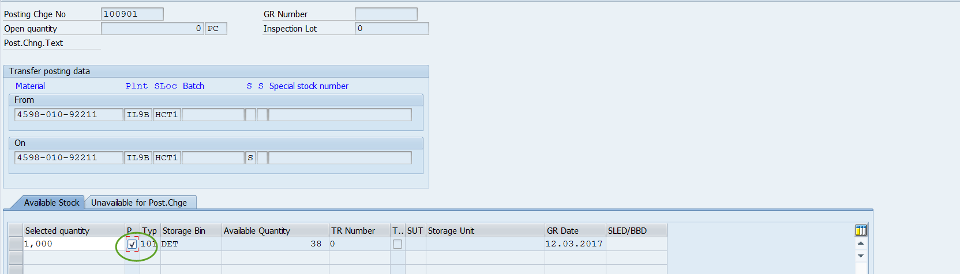

לסמן V ו-SAVE.

LT24, להכניס מק"ט ולאשר את השורה הרלוונטית (מ-922 ל-101 DET) בסימן מלגזה.

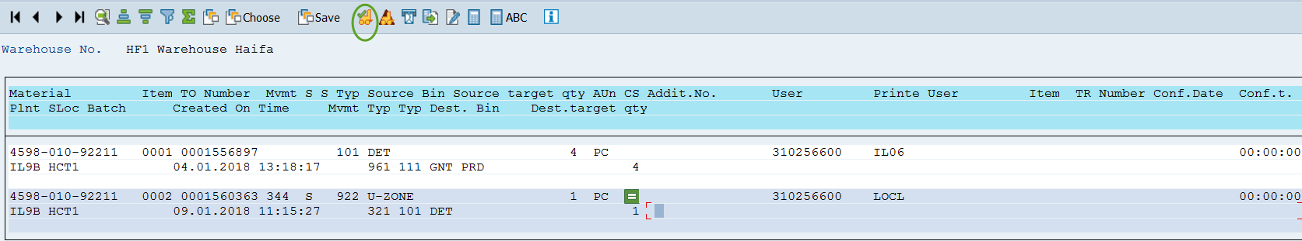

**עדכון IBS**

IB52 🡨 יש להכניס מק"ט של ה-PET 459800366301 והסיריאלי של המערכת הרלוונטית

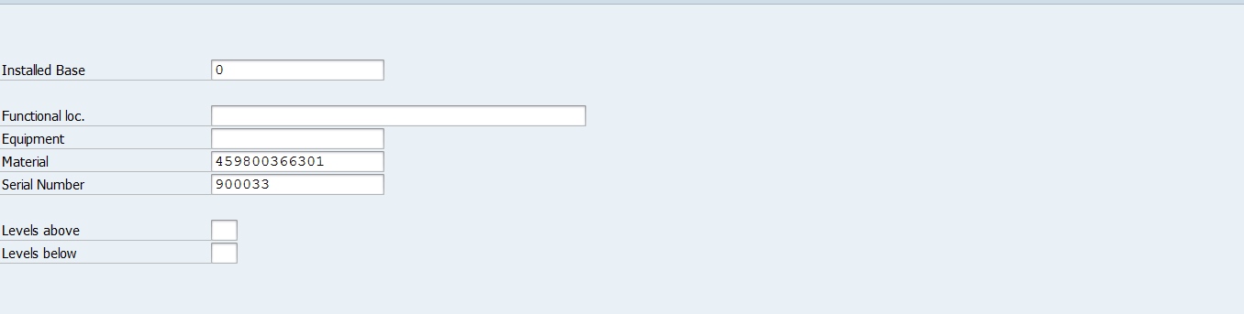

ENTER

יש לאתר את המודול שהוחלף ובמקומו לרשום את המודול שהושם ולשמור

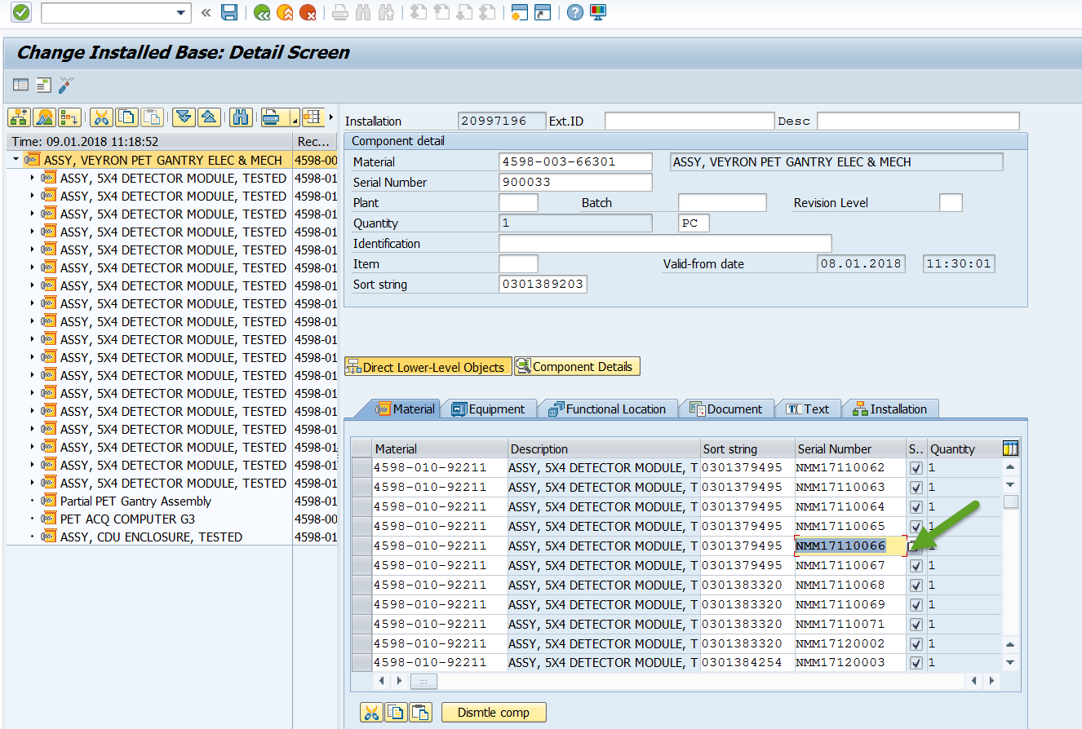

אם נפתחת הערה יש לסמן YES

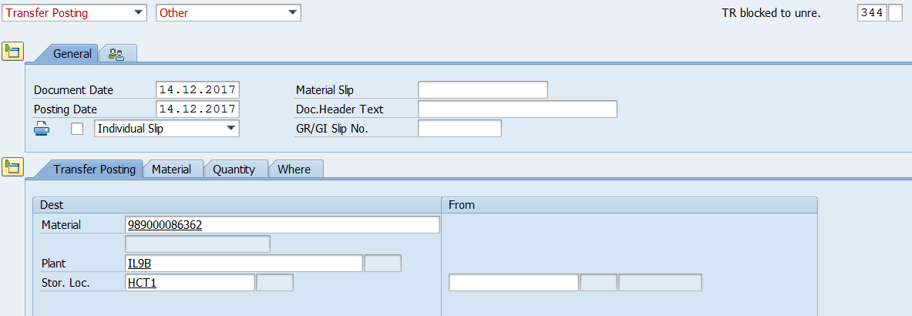

בלשונית Quantity להכניס כמות

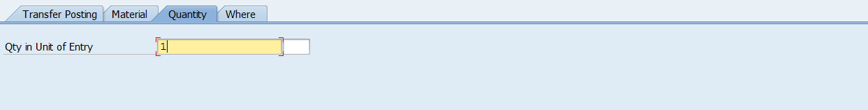

לשונית Where

לוודא ש- Movement Type=344

ללחוץ Enter

אם נפתחת לשונית Serial Number או Batch יש למלא בהתאם

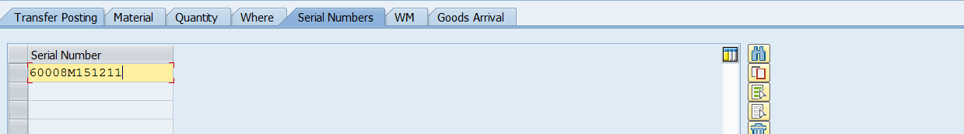

ללחוץ Enter 🡨 Check 🡨 Post

במסך שנפתח יש ללחוץ Enter